

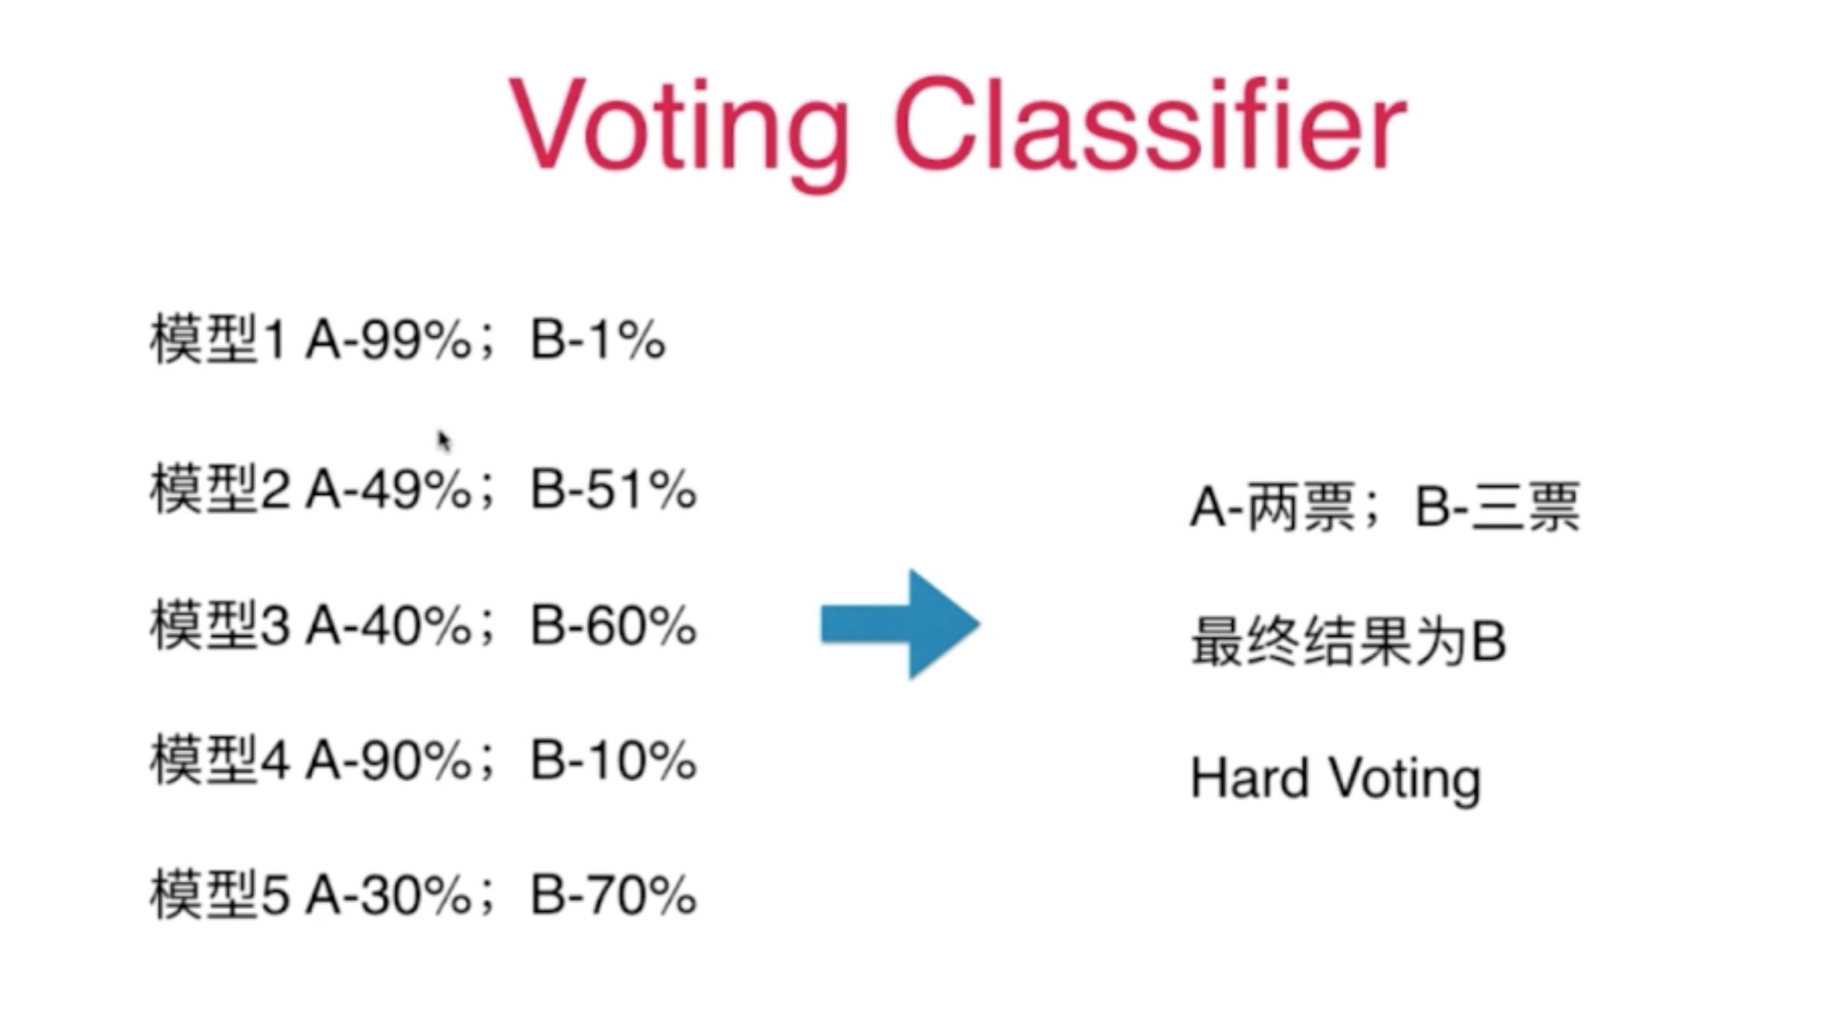

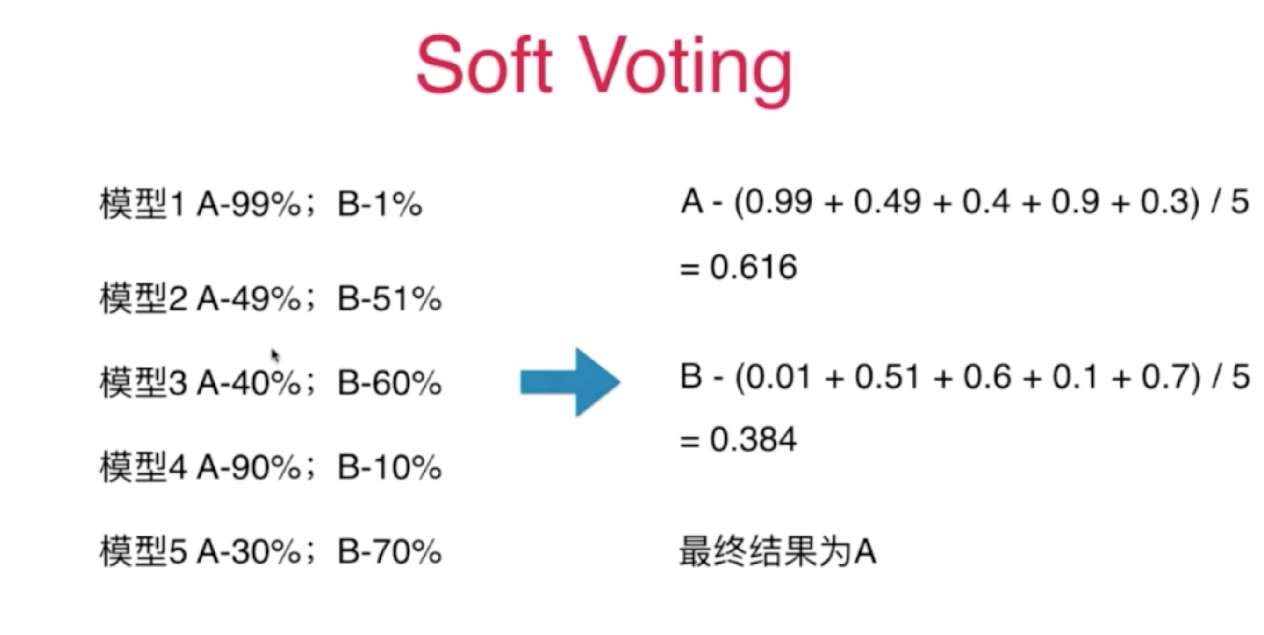

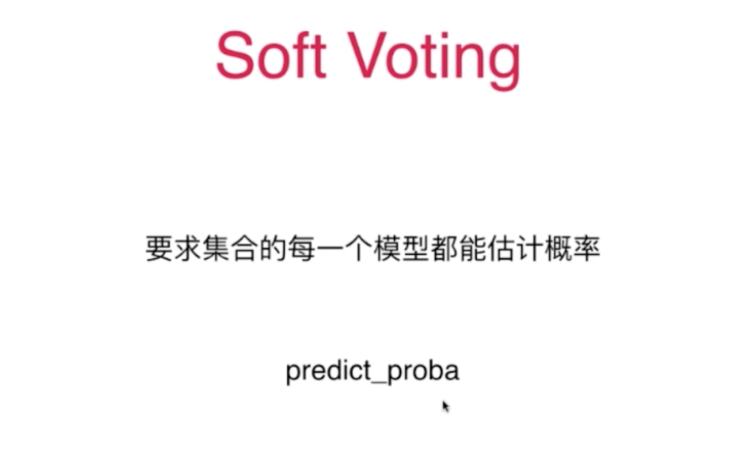

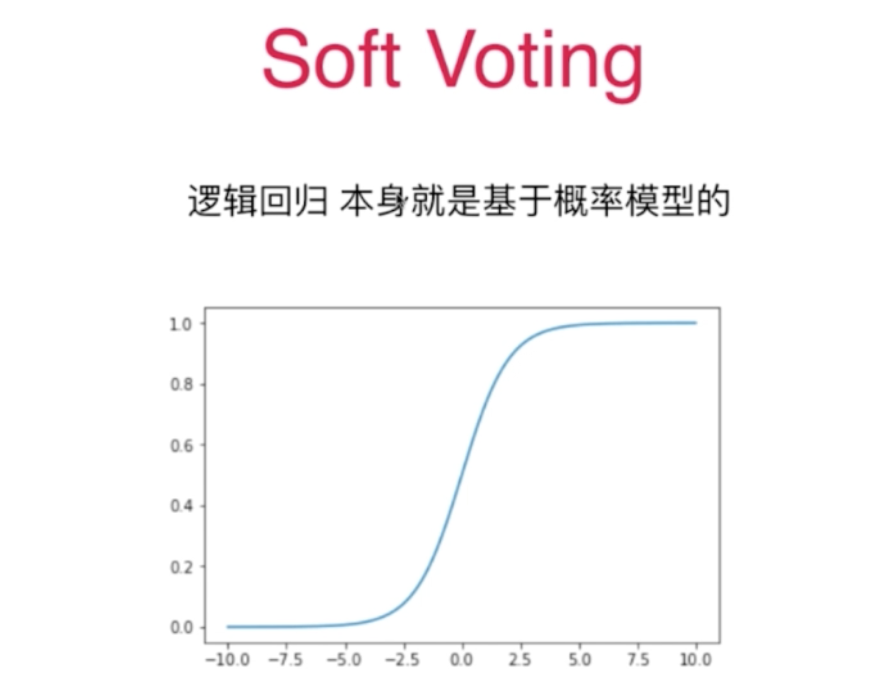

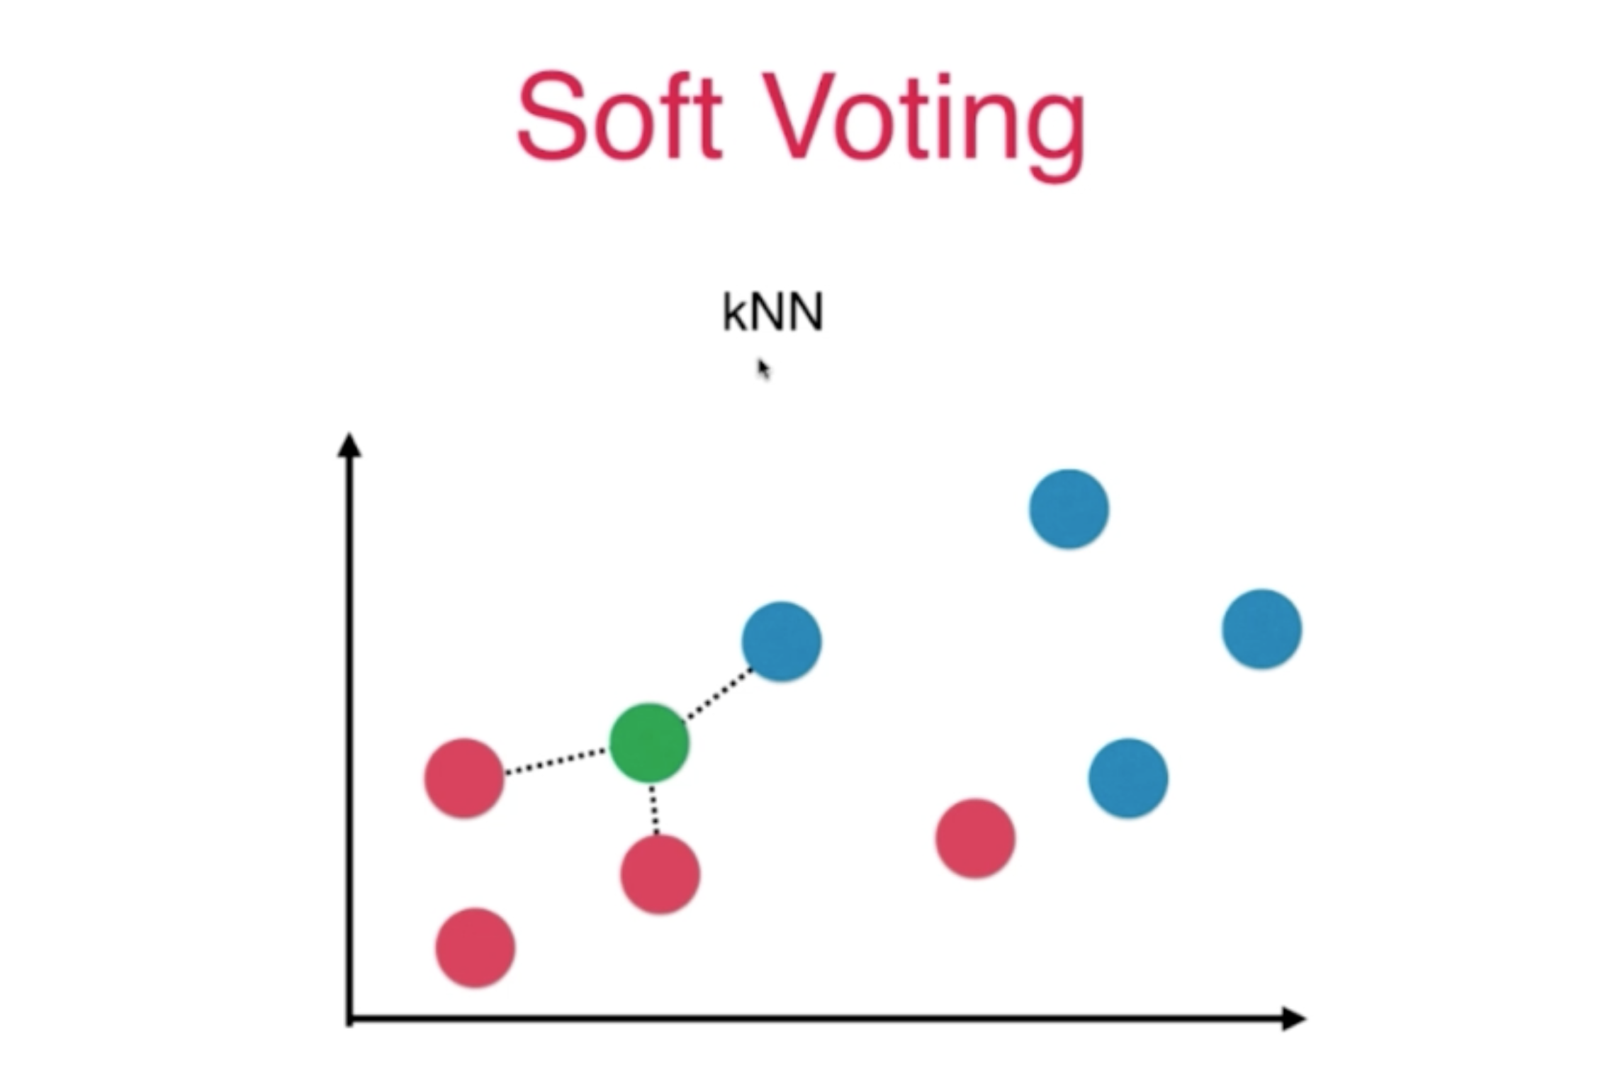

预测红色的概率为 2/3，所以kNN也是支持概率的。

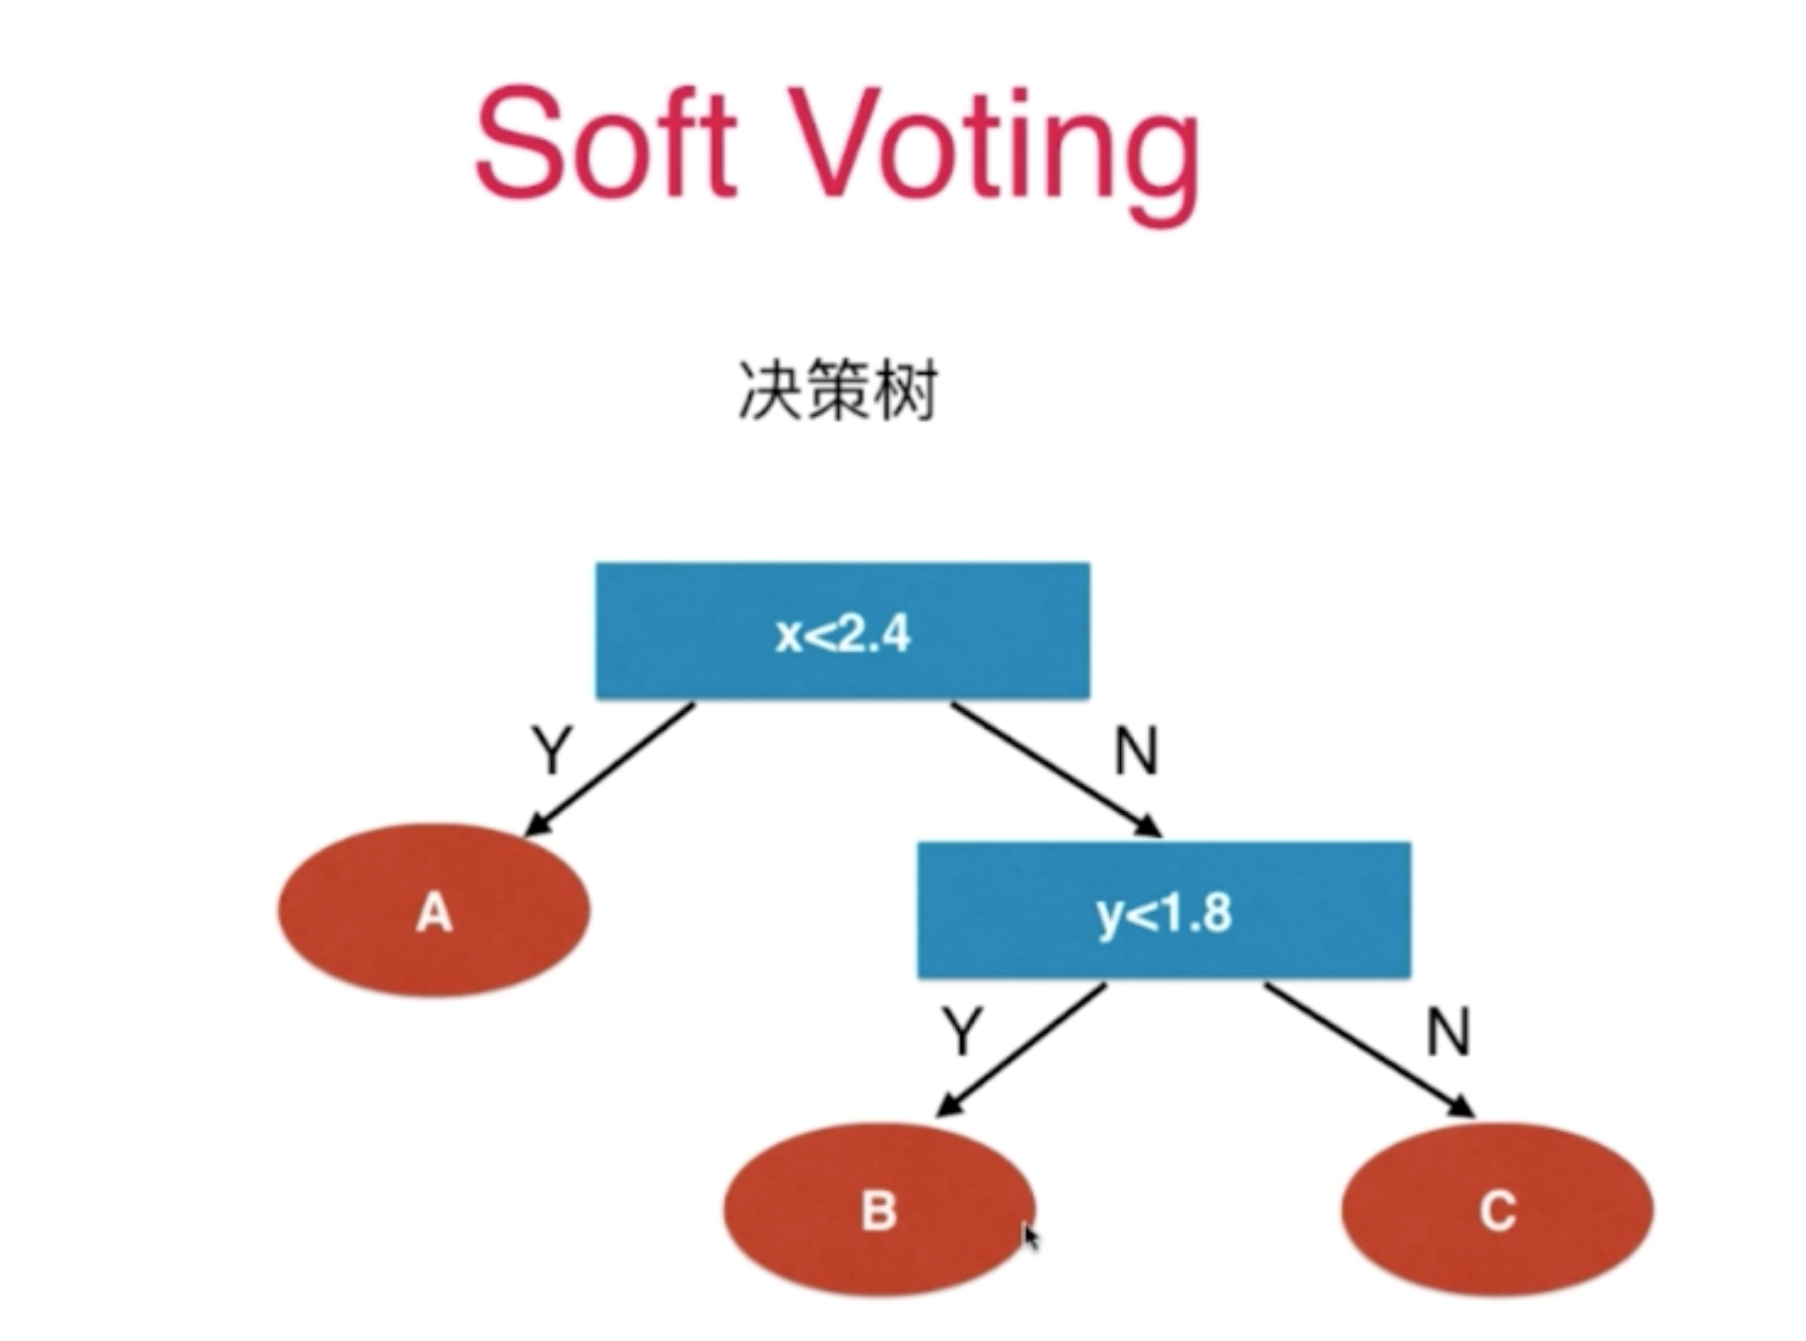

类似 kNN 也是支持概率的

SVM 本身是不支持概率的，它是计算 margin得到结果的。但是可以通过一些额外的计算

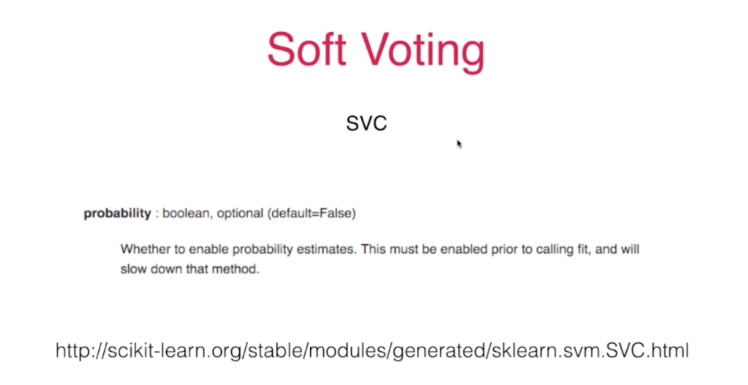

打开 probability 参数，就可以计算概率，不过要牺牲一些计算时间。

代码看看sklearn中如何使用Soft Voting：[13-02 Soft-Voting-Classifier.ipynb]